Diskuze před příběhem:
Kdybys jednou zdědil obrovský majetek, myslíš si, že bys i přesto pracoval?
Myslíš si, že hodně bohatí lidé jsou spíše pracanti nebo lenoši?
Víš, kdo to je dobrovolník?
Proč si myslíš, že někdo dělá dobrovolníka?
Co z toho dobrovolník má, když ne peníze?

- V příběhu je Poutníkem popsán lenoch a moc hezká slova nepoužil. Vzpomeneš si na některá? Třeba ti pomůže náčrtek.
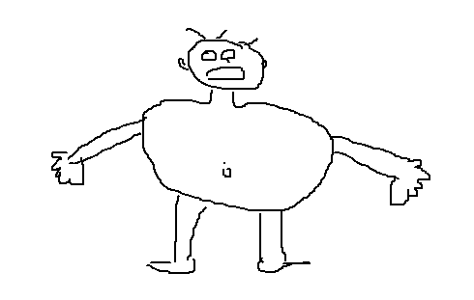

- Vezmi si nyní papír a načrtni, jak si myslíš, že bys vypadal, kdybys až do 50 let nepracoval, ale přesto měl k dispozici velký majetek.
- Ukaž a popiš svůj náčrtek. Vysvětli, proč ses nakreslil právě takto.
- V samotném závěru, kdy poutník „oslavuje“ s lenochy, má jediné přání. Jaké?

Řešení:
A. Napuchlé oči, odulá hlava, oteklé břicho
D. Jediným přáním Poutníka bylo jít ven na vzduch!

